Číslo projektu | CZ.1.07/1.1.00/44.0009
Partner projektu | Vyšší odborná škola a Střední průmyslová škola, Šumperk

Měření kapacity kondenzátoru

Úkol
Změřit kapacitu kondenzátoru.

Pomůcky
Vodiče, 3 ks kondenzátorů, měřicí přístroj.

Měření

Kapacity samostatných kondenzátorů
Označení kondenzátoru | Jmenovitá kapacita  µF | Naměřená kapacita  µF
C₁
C₂
C₃

Kapacity sériově řazených kondenzátorů
Zapojení  sériové | Schéma | Kapacita vypočtená  µF | Kapacita naměřená  µF
C₁ + C₂ | 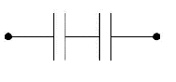
C₁ + C₃
C₂ + C₃

Kapacity paralelně řazených kondenzátorů
Zapojení  paralelní | Schéma | Kapacita vypočtená  µF | Kapacita naměřená  µF
C₁||C₂ | 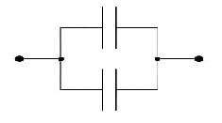
C₁||C₃
C₂||C₃
C₁||C₂||C₃ | 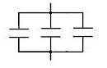

Výpočty:

Závěr:

